**Colegio René Schneider Chereau**  **INGLÉS 7° Básico**

**Rancagua**  Guía Núm 4

**Paula Sepúlveda Millán**  Semana del 06 al 10 abril,2020

**“FEELINGS AND EMOTIONS” Unit 1**

**Objetivo de Aprendizaje:** OA:8 Describir estado de ánimo; por ejemplo: he looks tired/hungry/ nervous/good; I’m angry about/ with….

OA:9 Identifican situaciones presentes en los textos y los estados de ánimo asociados a ellas.

OA:10 Describen ideas generales de los textos relacionadas con sentimientos y estados de ánimo en forma oral o escrita

**Contenido: vocabulario temático sentimientos emociones: feel / looks: happy, sad, angry , tired….**

**Actividad:** observa las imágenes que identifica y describe diferentes estados de ánimo de diferentes personas

Reenviar la actividad hecha a la docente al mail paula.sepulveda@colegio-reneschneider.clhasta el día Domingo 12 de Abril de 2020. Cada una de las fichas serán evaluadas. O también la puedes realizar en tu cuaderno y enviar imagen al mail antes informado

**Retroalimentación:** en guías anteriores hemos aprendido vocabulario de “feelings and emotions” además de identificar en textos simples frases que contienen este vocabulario y además de crear un texto

**Instrucciones: Observa atentamente los ejemplos de oraciones y crea las tuyas (imagen 1) y luego responde identificando información que contiene el texto (imagen 2)**

En este link podrás ver y escuchar vocabulario relacionado a las emociones <https://www.youtube.com/watch?v=7uY2HrQ9qQ8>

**“Key words”**

Afraid/sacred: asustado/a annoyed: irritado/a

Thirsty. Sedienta/a excited: emocionada/o

Angry: enojado/a proud: orgullosa/o

Surprised: sorprendido/a busy: ocupado/a

tired : cansado/a exhausted: agotado/a

sleepy: soñoliento bored: aburrido/a

**Imagen 1**

Observa los siguientes ejemplos de “uno mismo” **I = yo when = cuando very= muy**

Puedes usar los siguientes verbos para tus ejemplos:

**eat: comer - drink: beber - study: estudiar - do: hacer - watch: ver ( tv,films) – read. Leer,etc**



I am very **sad**  I am very **happy**

When the film ends when I see my friends

1. 2.

I am ______________ I am _______________

When _________________ When _____________________

3. 4.

I am ______________ I am _______________

When _______________ When _____________________

Imagen 2

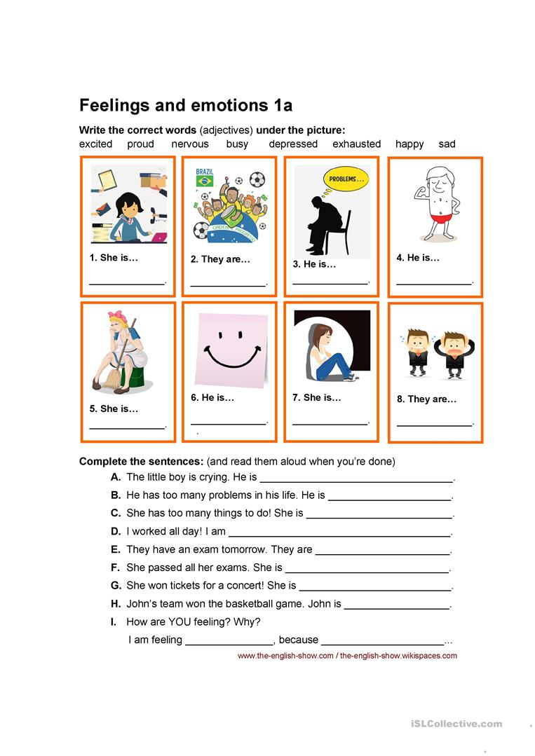

Para finalizar al observar el link escribe en tu guía y /o cuaderno5 ejemplos de oraciones de “feelings and emotions”